|  |  |  |  |  |
| --- | --- | --- | --- | --- |
|  | Организация Объединенных Наций | | ECE/TRANS/WP.15/2024/2 | |
| _unlogo | | **Экономический  и Социальный Совет** | | Distr.: General  8 January 2024  Russian  Original: English and French |

**Европейская экономическая комиссия**

Комитет по внутреннему транспорту

**Рабочая группа по перевозкам опасных грузов**

**Сто пятнадцатая сессия**

Женева, 2–5 апреля 2024 года

Пункт 5 b) предварительной повестки дня

**Предложения о внесении поправок в приложения А и B   
к ДОПОГ: различные предложения**

Маркировка автоцистерны, в которой перевозятся вещества с №№ ООН 1202, 1203 и 3475

Передано «Фьюэлз-Юроп»[[1]](#footnote-1)\*

I. Введение

1. В последние годы отмечается значительный рост потребления так называемого суперэтанола (E85). Это топливо состоит из 50–85 % этанола и не менее 15 % бензина (согласно стандарту EN 15293). Этот продукт перевозится под № ООН 3475.

2. Если в автоцистерне перевозится несколько продуктов, включая № ООН 3475, то она должна быть снабжена:

a) установленными спереди и сзади табличками оранжевого цвета; и

b) табличками оранжевого цвета с идентификационным номером опасности и номером ООН для каждого из веществ, перевозимых в том или ином отсеке.

Стандартный полуприцеп имеет 9 отсеков, поэтому на этой стандартной транспортной единице необходимо установить 20 табличек оранжевого цвета.

На рис. ниже в качестве примера показана автоцистерна с 6 отсеками.

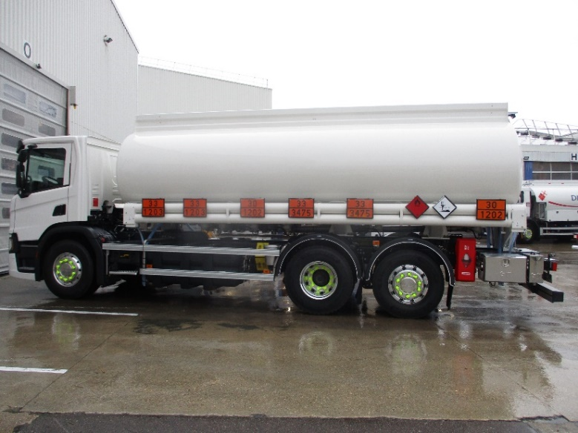

3. Содержимое и объем отсека надежно отображаются соответствующим устройством.

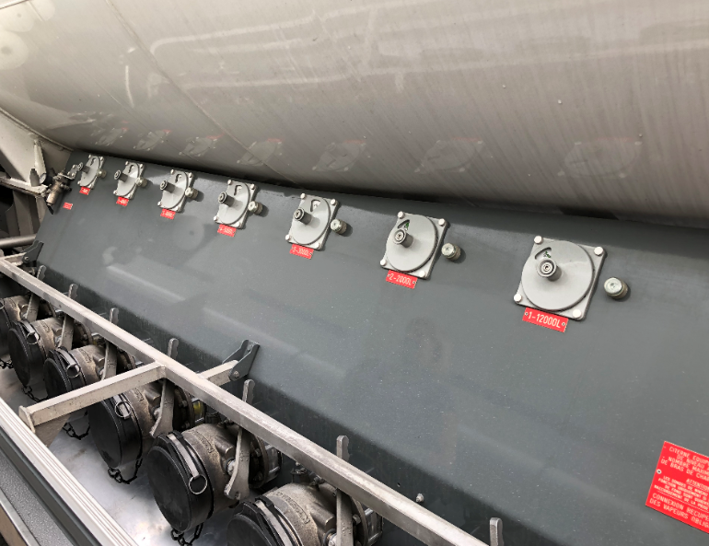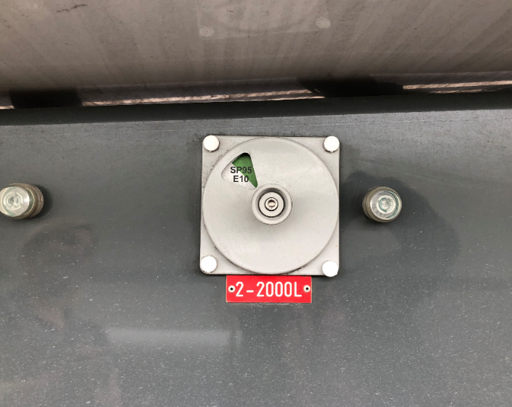

4. В случае пожара, связанного с полярными продуктами (№ ООН 3475), рекомендуется использовать спиртостойкую пену AR. Пенный концентрат AR в настоящее время широко применяется в Европе и используется службами экстренной помощи для преодоления рисков, связанных с перевозкой чистого этанола.

5. Ниже представлены данные о потреблении E85 и количестве автозаправочных станций с E85 в некоторых европейских странах:

* + Финляндия: 14 млн литров (2019 год),
  + Франция: 467 млн литров (2021 год),
  + Швеция: 29,3 млн литров (2021 год),
  + Швейцария: 5 млн литров (2021 год),
  + Чешская Республика: порядка 50 АЗС с E85,
  + Литва: 52 АЗС с E85,
  + Нидерланды: 50 АЗС с E85.

II. Предложение

6. Изменить пункт 5.3.2.1.3 ДОПОГ следующим образом (новые элементы подчеркнуты):

«К автоцистернам или транспортным единицам с одной или несколькими цистернами, в которых перевозятся вещества с № ООН 1202, 1203, ~~или~~ 1223 или 3475 или авиационное топливо, отнесенное к № ООН 1268 или 1863, но не перевозится никакое другое опасное вещество, не обязательно прикреплять таблички оранжевого цвета, предписанные в пункте 5.3.2.1.2, если на табличках, прикрепленных спереди и сзади в соответствии с пунктом 5.3.2.1.1, указаны идентификационный номер опасности и номер ООН, предписанные

– для ООН № 3475; либо

– для наиболее опасного из перевозимых веществ, т. е. для вещества с самой низкой температурой вспышки, при отсутствии вещества с   
№ ООН 3475».

III. Обоснование

7. Это предложение позволит снизить риск ошибок, связанных с маркировкой. Так, для транспортного средства с 9 отсеками требуется 20 табличек оранжевого цвета (2 незаполненные таблички и по 9 табличек с кодовыми обозначениями с каждой стороны грузового автомобиля). По нашему мнению, надписи по бокам транспортного средства могут с большей вероятностью привести к путанице, и табличку с   
№ ООН 3475 легче не заметить среди дюжины оранжевых табличек.

8. Когда пожарные прибывают на место происшествия, чаще всего им в первую очередь видна табличка оранжевого цвета, размещенная спереди или сзади, и именно к информации на этой табличке они оперативнее всего получат доступ.

9. Настоящее предложение представлено в рамках адаптации к появлению все более экологичных видов топлива. Число стран, которые вводят обязательство использовать топливо с большим содержанием этанола, растет. Так, в настоящее время изучается использование топлива E20 (с 20-процентным содержанием этанола).

1. \* A/78/6 (разд. 20), таблица 20.5. [↑](#footnote-ref-1)